Quiz#1 Laboratorio de Física General II

Angie Marchena Mondell G07

1. Explique que es una balanza

Una balanza es un instrumento que sirve para realizar medidas de la masa de los objetos, su principio de funcionamiento es por comparación ya que se compara lo que se desea medir con algo de peso conocido, normalmente se usan patrones de medida conocidos como el kilogramo.

Existen varios tipos de balanzas las digitales y mecánicas.

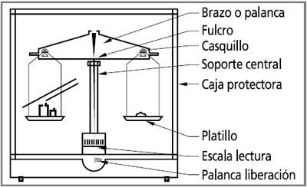

Figura 1: Imagen de la balanza mecánica (2 platos)

1. Investigue que es un patrón de medida de masa y como se define el  
   kilogramo patrón.

Un patrón de medida es normalmente es una representación física de una medida conocida, común mente se usa un patrón unidad, como un metro o un kilogramo.

El kilogramo patrón es la masa de un cilindro de platino-iridio que se guarda en Francia, y representa la unidad fundamental de medida de la masa, es la representación física de la unidad de medida de masa.

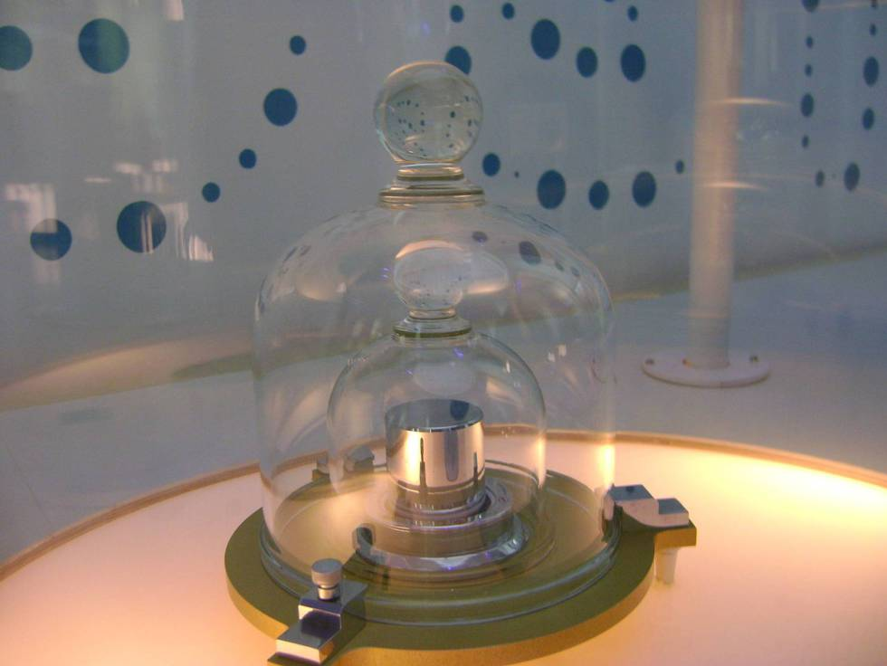

Figura 2: Kilogramo patrón